

***Educación Física Y Salud***

***Profesor Matías Araya Loncón***

***Actividad N°4:***

**2°Nivel de Transición**

* **Fecha: Lunes 06 de abril**

**Objetivo:** Reconocer partes del cuerpo (gruesas y finas) y ejercicios de fuerza muscular para lograr distintos objetivos, arrastrar, tirar, empujar etc.

* La cuerda:

Frente a frente el niño/a estará sentado y tendrá que tirar la cuerda y pararse, realizarlo progresivamente, el adulto ayuda tirando la cuerda, después el niño/a tira solo la cuerda y por último solo ocupa un brazo para tirar la cuerda y pararse.

El adulto es quien tira la cuerda arrastrando al niño/a hacia él.

El niño tira la cuerda arrastrando algún objeto pesado. En una especie de tela se dejan objetos pesados y se amarra la tela a la cuerda el niño tiene que tirar hasta que la tela con los objetos llegue a él.

Materiales: Cuerda (polerón, alguna tela larga, varios cordones de zapatillas).

Manta de género, toalla, tela, etc.

* Partes del cuerpo: codos, rodillas, pies, manos, etc.

Trasladar pelotas plásticas, que tendrán partes del cuerpo y habrá que llevarlas hacia una caja.

Tomar una pelota con las manos y rodar para llevarla a la caja.

Colocar una pelota en los pies y avanzar como araña hasta llegar a la caja.

Llevar una pelota con los codos arrastrándose hasta la caja.

Levar una pelota con las rodillas saltando hasta la caja.

Las pelotas pueden llevar distintas imágenes de partes del cuerpo, lengua, dedos, cabeza, muñeca, codos, etc.

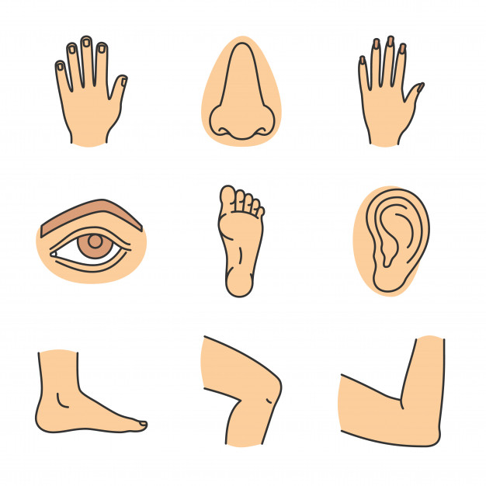Materiales: Pelotas plásticas o de papel, dos cajas de zapatillas, y dibujar partes del cuerpo en un papel para colocarlas en las pelotas.

